Техническое задание

Наименование программы:

Автор: Шаркунов Артем под руководством Назимовой Алены

Идея / назначение программы: этой программой будет игра от первого лица, реализованная с помощью такой технологии, как ray casting, похожая на Wolfenstein 3D (1992), но с другим способом хранения стен и другой обработкой пересечения лучей и с сражениями холодным оружием.

Функциональные требования:

1. Реализовать класс игрока
   1. Хранить в этом классе параметры игрока
      1. Положение в пространстве
      2. Угол поворота по горизонтали и вертикали
      3. Рост
      4. Скорость передвижения
   2. Реализовать метод передвижения
   3. Реализовать метод поворота головы по горизонтали и вертикали
   4. Реализовать метод прыжка
   5. Реализовать метод удара
2. Реализовать проигрыш и выигрыш
3. Реализовать класс уровня
   1. Уровень состоит из списка объектов класса “строение” (Build)
   2. Строение состоит из списка объектов класса “стена” (Wall)
   3. Стена состоит из двух объектов класса “колонна” (Column)
   4. Колонна наследуется от класса “точка” (Point)
4. Реализовать редактор уровней для удобного их создания и редактирования
5. Реализовать класс отрисовки
   1. Реализовать метод отрисовки миникарты
      1. Реализовать класс миникарты, хранящий ее параметры
   2. Реализовать метод отрисовки стен с помощью рейкастинга
   3. Реализовать метод отрисовки горизонта
   4. Реализовать метод отрисовки неба
   5. Реализовать метод отрисовки рук игрока и его оружия
   6. Реализовать метод отрисовки FPS
   7. Реализовать метод отрисовки врагов
      1. Реализовать класс врагов
6. Реализовать класс обработки игровых событий
7. Реализовать сохранения
8. Реализовать main файл с основным игровым циклом
9. Реализовать файл настроек

Системные требования: Для того, чтобы данная игра запустилась на вашем электронном вычислительном устройстве, оно должно обладать следующими характеристиками:

Операционная система: Windows 10

Место на диске: 328 Кб (Внимание! Объем занимаемой памяти может увеличиться при использовании сохранений)

Наличие стороннего ПО: Python 3.9.7 +, pygame 2.0.2 +

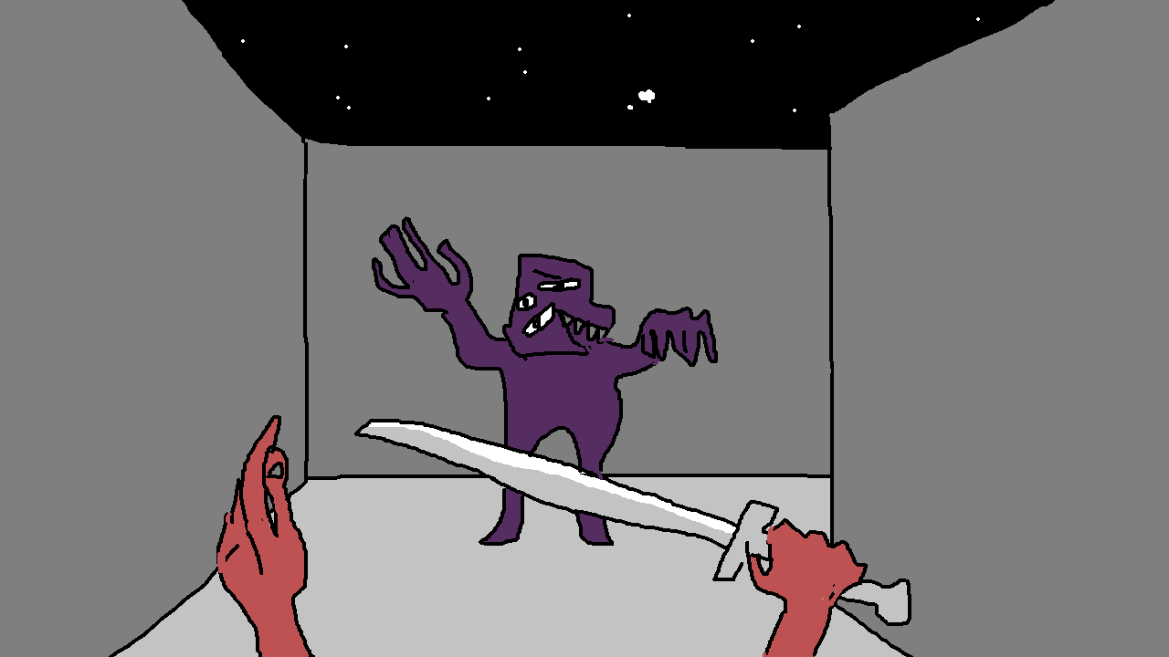

*Рис. 1 Предположительный внешний вид игры*